МИНИСТЕРСТВО ОБРАЗОВАНИЯ И НАУКИ РОССИЙСКОЙ ФЕДЕРАЦИИ

ФЕДЕРАЛЬНОЕ ГОСУДАРСТВЕННОЕ БЮДЖЕТНОЕ УЧРЕЖДЕНИЕ ВЫСШЕГО ОБРАЗОВАНИЯ

**«МОСКОВСКИЙ ПОЛИТЕХНИЧЕСКИЙ УНИВЕРСИТЕТ»**

**(МОСКОВСКИЙ ПОЛИТЕХ)**

Факультет информационных технологий

Кафедра «Информационной безопасности»

**ОТЧЕТ**

по лабораторной работе 4 «Построение бизнес-процессной модели организации»

|  |  |  |
| --- | --- | --- |
| Выполнил  студент |  | Барателия Тимур Адгурович |
| Проверил  преподаватель,  доцент, к.т.н. |  | Семичевская Наталья Петровна |

Москва 2023

**Задание 1** Выбрать среду моделирования для построения UML-диаграмм (Рекомендуем Star UML; Microsoft Visio; **Diagrams**.net; Lucid Chart)

Мною выбрана среда моделирования для построения UML-диаграмм draw.io (diagrams.net)

**Задание 2** Изучить видео-урок 4-2 и выполнить построение UML-диаграммы поведения UseCase (диаграмма вариантов использования) для отдельных процессов в информационной системе  
  
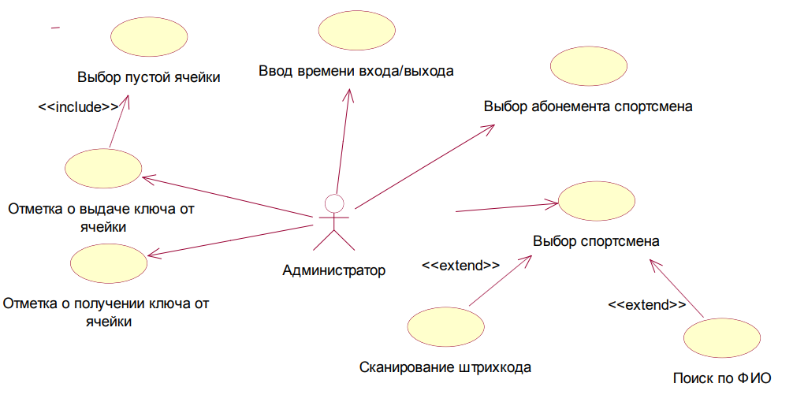  
 *Рисунок 1 - UseCase - диаграмма для отдельных процессов в ИС*

**Задание 3** Изучить видео-урок 4-3 и выполнить построение UML-диаграммы поведения Statechart

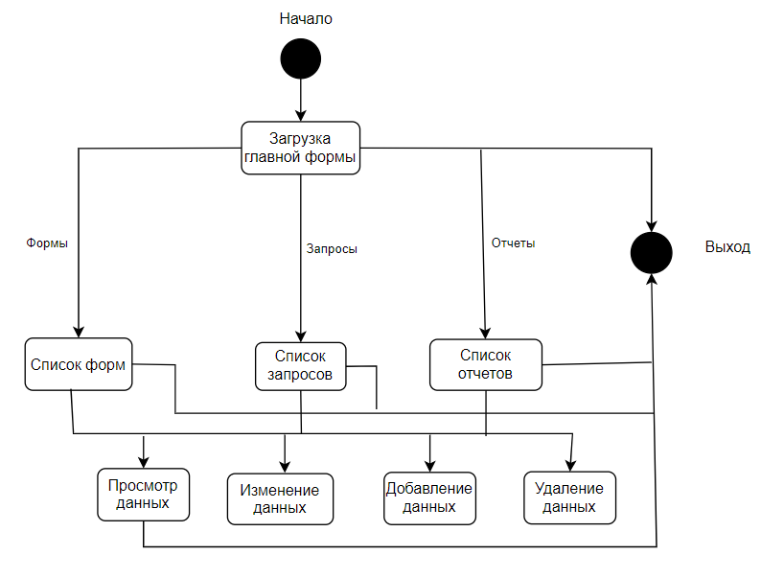  
Рисунок 2 – Statechart – диаграмма

**Задание 4** Изучить видео-урок 4-4 и выполнить построение UML-диаграммы поведения Activity (диаграмма прецедентов) для 2-3 прецедентов  
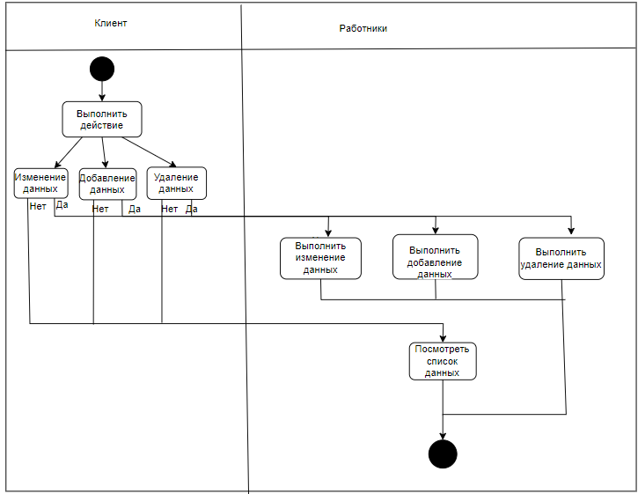

Рисунок 3 – Activity – диаграмма «Взаимодействие с данными клиента»

**Задание 5** Изучить видео-урок 4-5-1,2 и выполнить построение UML-диаграммы поведения Collaboration Sequence (диаграмма последовательности) для одного информационного процесса в информационной системе  
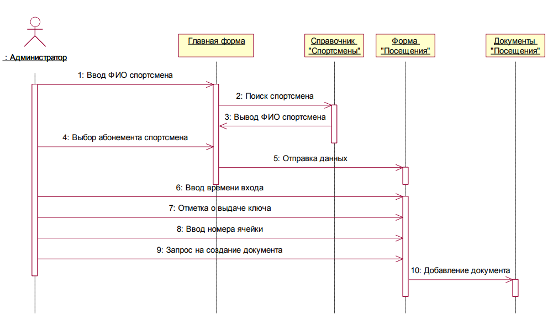  
Рисунок 4 – Collaboration Sequence – диаграмма

**Контрольные вопросы**

1. Бизнес-процесс - это последовательность связанных операций и действий, которые выполняются в рамках организации для достижения определенной цели. Он описывает, как работают различные компоненты организации, как взаимодействуют сотрудники, информация и ресурсы, и какие результаты и продукты создаются в процессе.
2. Бизнес-процессная модель компании представляет собой графическое представление бизнес-процессов, которые выполняются в организации. Она описывает последовательность шагов, роли и ответственность участников, потоки информации и ресурсы, а также взаимодействие с внешней средой. Бизнес-процессная модель помогает понять, как функционирует компания, выявить узкие места, оптимизировать процессы и улучшить эффективность работы.
3. Методология RUP (Rational Unified Process) - это гибкая методология разработки программного обеспечения, разработанная компанией Rational Software (ныне часть IBM). RUP предоставляет набор bewведений и лучших практик для управления жизненным циклом разработки программного обеспечения. Она акцентирует внимание на итеративном и инкрементальном подходах, а также на разработке на основе компонентов и повторном использовании.
4. Основные принципы моделирования бизнес-процессов на языке UML (Unified Modeling Language) включают следующее:
   * Идентификация и документирование ключевых бизнес-процессов.
   * Определение ролей и акторов, участвующих в процессе.
   * Описание последовательности шагов и взаимодействия между шагами.
   * Указание входных и выходных данных, используемых в процессе.
   * Использование стандартных символов и нотаций UML для создания понятных и однозначных диаграмм.
5. UML-диаграммы поведения Use Case (диаграммы прецедентов) используются для моделирования функциональных требований системы. Они описывают взаимодействие между актерами (пользователями или внешними системами) и системой, иллюстрируя функциональные возможности системы через конкретные сценарии использования.
6. UML-диаграммы поведения Statechart (диаграммы состояний) используются для моделирования динамического поведения отдельных объектов или классов системы. Они отображают различные состояния, в которых может находиться объект, и переходы между этими состояниями в ответ на события или условия.
7. UML-диаграммы поведения Activity (диаграммы активностей) используются для моделирования процессов и алгоритмов в системе. Они представляют последовательность действий, включая ветвления, циклы, параллельное выполнение и условия, позволяя визуализировать поток выполнения и контрольную логику.
8. UML-диаграммы поведения Collaboration Sequence (диаграммы взаимодействия) используются для моделирования взаимодействия между объектами или классами в системе. Они показывают сообщения, передаваемые между объектами, и порядок выполнения операций, иллюстрируя взаимодействие в рамках конкретной сценарной ситуации.
9. UML-диаграммы структуры Class (диаграммы классов) используются для моделирования структуры классов и их отношений в системе. Они позволяют описать атрибуты классов, методы, наследование, ассоциации и другие отношения между классами, иллюстрируя структуру системы на уровне классов.
10. UML-диаграммы структуры Component (диаграммы компонентов) используются для моделирования компонентов системы и их взаимосвязей. Они позволяют описать физическую структуру системы, включая компоненты, интерфейсы, зависимости и связи между компонентами, иллюстрируя разбиение системы на более мелкие и управляемые части.